**ใบงานการทดลองที่ 12**

**เรื่อง การใช้งานคำสั่ง try catch และ throw exception**

**1. จุดประสงค์ทั่วไป**

1.1. รู้และเข้าใจการใช้วัตถุ การทำหลายงานพร้อมกัน และการติดต่อระหว่างงาน

1.2. รู้และเข้าใจการจัดการกับความผิดปกติในการเขียนโปรแกรมเชิงวัตถุ

**2. เครื่องมือและอุปกรณ์**

เครื่องคอมพิวเตอร์1 เครื่อง ที่ติดตั้งโปรแกรม Eclipse

**3. ทฤษฎีการทดลอง**

3.1. Java Exception คืออะไร? อธิบายพร้อมยกตัวอย่างประกอบ

เป็นวิธีการจัดการข้อผิดพลาดที่เกิดขึ้นในขณะที่โปรแกรมทำงาน

import java.util.Scanner;

public class TestException1{

public static void main (String[] args) {

Scanner reader = new Scanner(System.in);

int x;

System.out.print("Enter number: ");

x = reader.nextInt();

System.out.println("Your number is " + x); }}

3.2. คำสั่ง try มีลักษณะการทำงานอย่างไร?

Try { Jorhvsosd

Int answer = j / s ;}

3.3. คำสั่ง catch มีลักษณะการทำงานอย่างไร?

catch (InputMismatchException ex) {

System.out.println("Exception occurred: " + ex);

}

ตรวจจับ exception ที่จะเกิดขึ้นและจัดการกับมัน จากตัวอย่างด้านบน เราได้ปรับปรุงโปรแกรมให้สามารถ

จัดการกับ exception ได้

3.4. คำสั่ง finally มีลักษณะการทำงานอย่างไร?

เป็นคำสงวนใจภาษา Java ซึ่งเราสามารถใช้ได้กับการประกาศ ตัวแปร, method และ class ได้ด้วย โดยที่มันจะมีความหมายแตกต่างกันออกไปขึ้นอยู่กับว่าเราไปใช้ในการประกาศอะไร

finally {

System.out.println("bar's finally"); }

3.5. ลักษณะโครงสร้างของคำสั่ง try catch เป็นอย่างไร? อธิบายพร้อมยกตัวอย่างประกอบ

เป็นคำสั่งที่ใช้สำหรับกำหนดบล็อคเพื่อตรวจสอบและจัดการกับข้อผิดพลาดที่อาจจะเกิดขึ้นในโปรแกรม

package com.java.myapp;

public class MyClass {

public static void main(String[] args) {

try {

int x = 200 ;

int y = 0 ;

int z = x / y;

System.out.println(" x / y = " + z) ;

} catch(Exception e) {

System.out.println("Error : " + e.getMessage());

}}}

**4. ลำดับขั้นการปฏิบัติการ**

4.1. จากผังงานต่อไปนี้ จงเขียนโค้ดโปรแกรมเพื่อแสดงตัวอย่างการจัดการความผิดปกติของคลาสการจัดการสิ่งผิดปกติจนครบทุก คลาส (เน้นเฉพาะส่วนของ Error และ Exception)

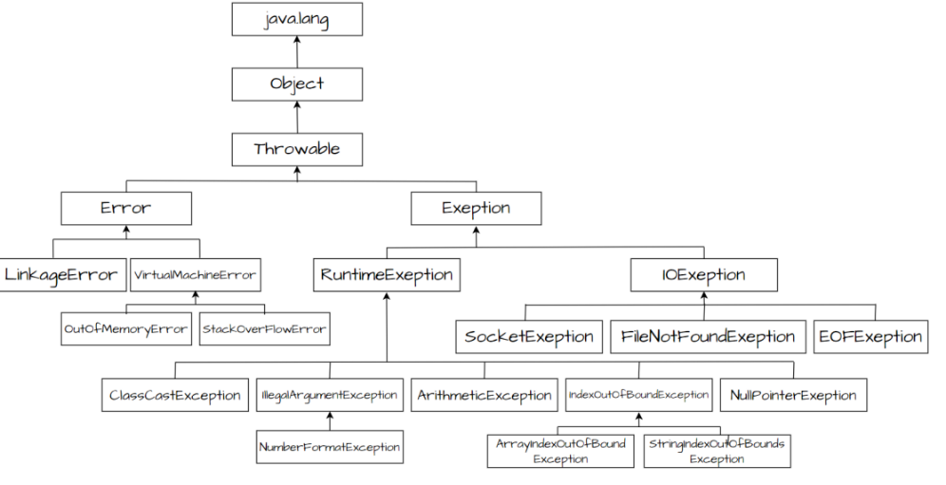

|  |
| --- |
| ตัวอย่างโค้ด โปรแกรมการจัดการสิ่งผิดปกติในส่วนของ Error |
|  |

|  |
| --- |
| ตัวอย่างโค้ด โปรแกรมการจัดการสิ่งผิดปกติในส่วนของ Exeption |
|  |

**5. สรุปผลการปฏิบัติการ**

การใช้ try เป็นส่วนหนึ่งที่ทำให้โปรแกรม exception ขึ้นได้ และสามารถทำ exception ให้ตรวจจับข้อมูลที่มีส่วนผิดพลาดได้

**6. คำถามท้ายการทดลอง**

6.1. เพราะเหตุใดการใช้catch( Exception e ) ; จึงไม่เหมาะสมกับการจัดการสิ่งผิดปกติที่ดีที่สุด

เพราะตัวโปรแกรมที่สร้างมามันอาจ ตรวจจับส่วนของ error ได้ ว่ามันจะ error ตรงไหน

6.2. การจัดการสิ่งผิดปกติจากการตัวเลขต่างๆ ด้วยเลขศูนย์ควรเลือกใช้วิธีใด?

Catch( ArithmeticException e ){ }

6.3. การจัดการสิ่งผิดปกติจากการเรียกใช้งาน Element เกินขนาดของอาเรย์ควรเลือกใช้วิธีใด?

Catch( ArrayindexOutOfBoundsException e ){ }